Образовательная область
«Художественно-эстетическое развитие»

Аппликация «Велосипедист»
Покажите детям картинку. Можно распечатать и вырезать или нарисовать самим. Это велосипедист.
Вопросы детям: На чем он едет? А велосипед в порядке? Чего не хватает? Сколько колес должно быть у велосипеда?
Приклейте колеса в нужное место.
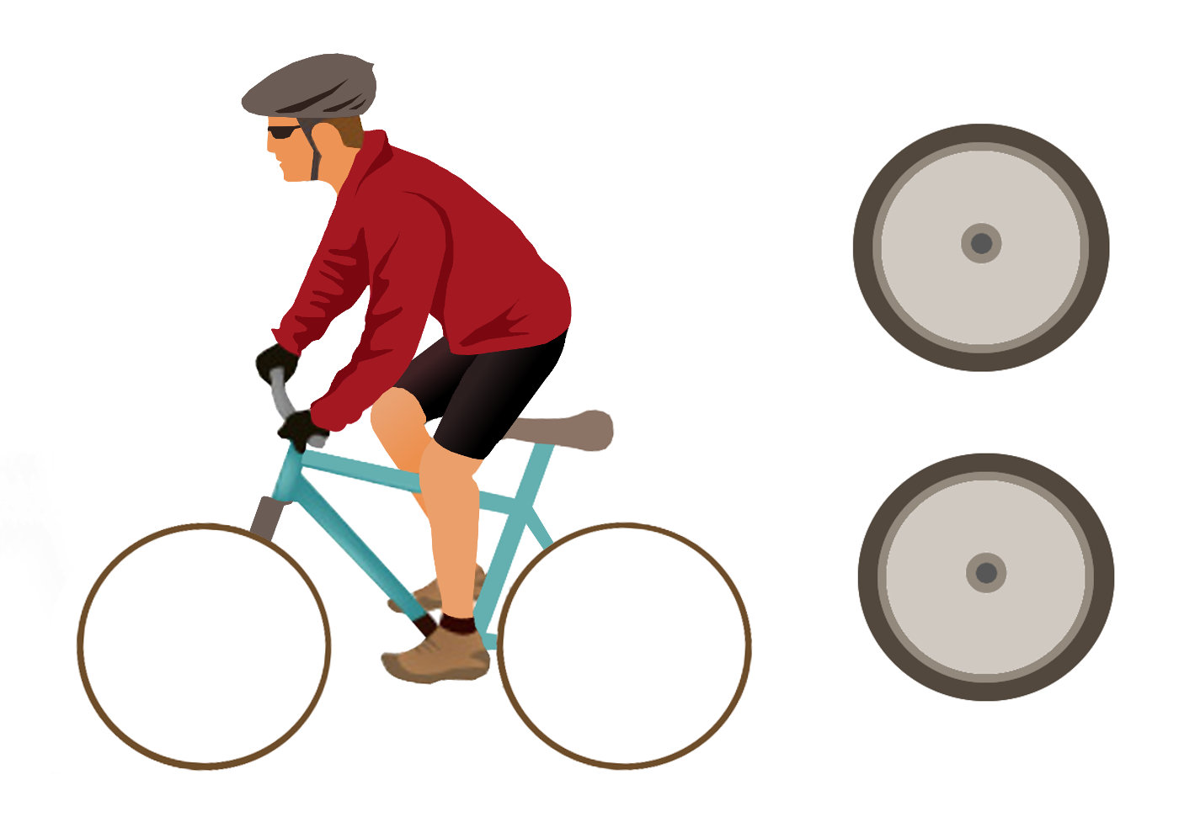
Лепка «Гантели»
Материалы: пластилин любого цвета, дощечка.
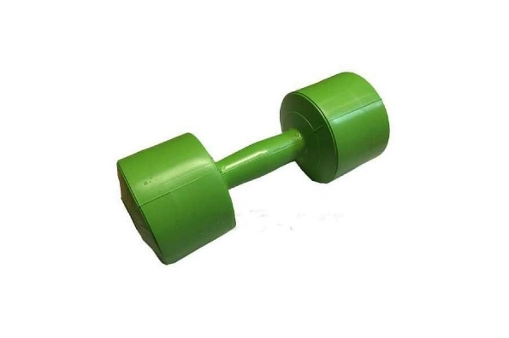
Разделите пластилин пополам на две равные части. из одной части прямым раскатыванием сделаем толстую колбаску, вот эту часть гантели. Оставшийся пластилин еще раз разделим на две равные части. Из каждой части круговым раскатыванием сделаем шары - вот эти части гантели. осталось только соединить все части - приложить шары к концам колбаски. Получились гантели.
Конструирование «Веселые мячи»
Цель: Закрепление умения наклеивать разноцветные круги разного размера.
Материал: клей карандаш, чистый лист бумаги, шаблон кругов разного цвета из цветной бумаги.
Возьмите чистый лист бумаги. Вместе с детьми вырежьте из цветной бумаги круги разного размера и цвета, выкладывайте на фон готовые фигуры и наклеивайте их, нанося клей на бумагу не с цветной, а с обратной стороны прижимая деталь плотно к бумаге.
